ΟΔΗΓΙΑ 4
ΔΙΑΧΕΙΡΙΣΗ ΚΡΟΥΣΜΑΤΟΣ

- Αν ένας εργαζόμενος νοσήσει πρέπει να το αναφέρει τηλεφωνικά στην επιχείρηση και να ζητήσει κατάλληλη ιατρική περίθαλψη και εξετάσεις μετά από επικοινωνία με τον ΕΟΔΥ
- Σε περίπτωση που ένας εργαζόμενος σε τρόφιμα αισθανθεί αδιαθεσία στο χώρο εργασίας με τυπικά συμπτώματα του Covid-19, θα πρέπει να απομακρυνθεί σε μια περιοχή μακριά από άλλα άτομα.
- Εάν είναι δυνατόν, πρέπει να ανευρεθεί ένα δωμάτιο ή περιοχή όπου μπορεί να απομονωθεί πίσω από μια κλειστή πόρτα, όπως ένα γραφείο προσωπικού και να ανοιχτεί ένα παράθυρο για αερισμό.
- Θα πρέπει να κανονιστεί να απομακρυνθεί γρήγορα από την εγκατάσταση των τροφίμων ο υπάλληλος που είναι αδιάθετος.
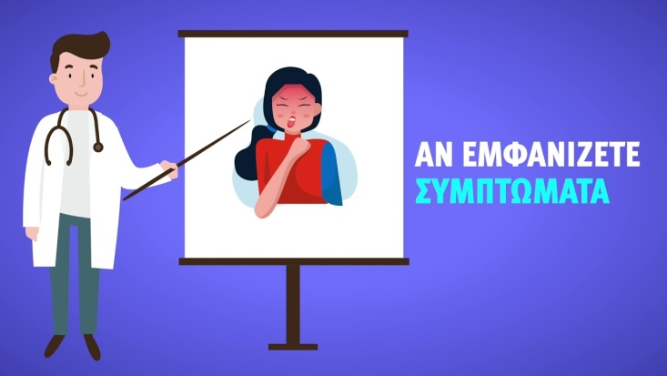
- Ο υπάλληλος που είναι αδιάθετος θα πρέπει να ακολουθήσει τις εθνικές οδηγίες για την αναφορά περιστατικών/ύποπτων περιστατικών Covid-19.
- Ενώ περιμένει για ιατρική συμβουλή ή για μεταφορά στο σπίτι, θα πρέπει να αποφύγει οποιαδήποτε επαφή με άλλους υπαλλήλους.
- Θα πρέπει να αποφύγει να αγγίξει άτομα, επιφάνειες και αντικείμενα και να τον συμβουλέψουν να καλύπτει το στόμα και τη μύτη του με ένα χαρτομάντιλο μίας χρήσης όταν βήχει ή φτερνίζεται και να βάλει το χαρτομάντιλο σε μια σακούλα ή τσέπη και στη συνέχεια να απορρίψει το χαρτομάντιλο σε κάδο απορριμμάτων με καπάκι. Εάν δεν έχει διαθέσιμο χαρτομάντιλο, θα πρέπει να βήχει και να φτερνίζεται στο εσωτερικό του αγκώνα του.
- Εάν χρειαστεί να πάει στο μπάνιο ενώ περιμένει ιατρική βοήθεια, εάν υπάρχει, θα πρέπει να χρησιμοποιηθεί ξεχωριστό μπάνιο.
- Όλες οι επιφάνειες με τις οποίες έχει έρθει σε επαφή ο προσβεβλημένος εργαζόμενος πρέπει να καθαριστούν
- Απολυμαντικά με βάση το αλκοόλ/απολυμαντικά επιφανείας πρέπει να χρησιμοποιούνται για τον καθαρισμό. Γενικά, απολυμαντικά με βάση το αλκοόλ (αιθανόλη, προπαν-2-όλη, προπαν-1-όλη) έχει αποδειχθεί ότι μειώνουν σημαντικά τη μολυσματικότητα ιών με περίβλημα όπως ο ιός Covid-19, σε συγκεντρώσεις 70-80%. Τα κοινά απολυμαντικά με ενεργά συστατικά που βασίζονται σε ενώσεις τεταρτοταγούς αμμωνίου και χλώριο θα πρέπει να έχουν επίσης ιοκτόνες ιδιότητες.
- Όλο το προσωπικό πρέπει να πλένει καλά τα χέρια τους για 20 δευτερόλεπτα με σαπούνι και νερό μετά από οποιαδήποτε επαφή με κάποιον που είναι αδιάθετος με συμπτώματα που συμβαδίζουν με λοίμωξη από κοροναϊό.
- Εάν ένας εργαζόμενος επιβεβαιωθεί ότι έχει Covid-19, θα είναι απαραίτητο να ειδοποιηθούν όλες οι στενές επαφές του προσβεβλημένου υπαλλήλου, ώστε να μπορούν επίσης να λάβουν μέτρα για την ελαχιστοποίηση του περαιτέρω κινδύνου εξάπλωσης. Ο ΠΟΥ συνιστά την απομόνωση των επαφών για 14 ημέρες από την τελευταία έκθεση στο επιβεβαιωμένο κρούσμα.
- Κατ’ ελάχιστο, το προσωπικό που είχε στενή επαφή με τον προσβεβλημένο υπάλληλο θα πρέπει να κληθεί να παραμείνει στο σπίτι για 14 ημέρες από την τελευταία επαφή με το επιβεβαιωμένο κρούσμα και διατήρηση φυσικής απόστασης.
- Εάν παρουσιασθεί αδιαθεσία ανά πάσα στιγμή εντός της περιόδου απομόνωσης των 14 ημερών και βγει θετικό το αποτέλεσμα για Covid-19, θα είναι επιβεβαιωμένο κρούσμα και θα πρέπει να αντιμετωπίζονται ως τέτοιο.
- Το προσωπικό που δεν είχε στενή επαφή με το αρχικό επιβεβαιωμένο κρούσμα θα πρέπει να συνεχίσει να παίρνει τις συνήθεις προφυλάξεις και να πηγαίνει στη δουλειά όπως συνήθως.

